МІНІСТЕРСТВО ОСВІТИ І НАУКИ УКРАЇНИ

ХАРКІВСКИЙ НАЦІОНАЛЬНИЙ ЕКОНОМІЧНИЙ УНІВЕРСИТЕТ ІМЕНИ СЕМЕНА КУЗНЕЦЯ

ЗВІТ  
 о виконанній лабораторної роботи №7

з дисципліни:

«Основи математичного моделювання»

Варіант №4

Виконав:  
 Студент групи  
 факультету Інформаційні технології

спеціальності Кібербезпека

Ф.І.П. Бойко В.В.

Перевірила: Шаповалова O.O.

Харків-2023

**Завдання 1:**

**1.Наведіть класифікацію задач математичного програмування?**

Задачі математичного програмування (МП) можна класифікувати за кількома різними критеріями. Основні класифікації МП включають такі:

**За типом функції цілі:**

Лінійне програмування (ЛП): Функція цілі та обмеження задачі є лінійними.

Нелінійне програмування (НЛП): Функція цілі або обмеження містять нелінійні компоненти.

**За кількістю цільових функцій та об'єктивів:**

Задачі однокритеріального програмування: Є одна цільова функція та одна ціль.

Задачі багатокритеріального програмування: Є більше однієї цільової функції, і ціль полягає в знаходженні компромісу між різними об’єктивами.

**За характером змінних рішення:**

Цілочисельне програмування (ЦП): Змінні рішення повинні бути цілими числами.

Дробове програмування: Змінні рішення можуть бути дробовими числами.

Змішане цілочисельне програмування: Деякі змінні обмежені цілочисельними, а інші можуть бути дробовими.

**За типом обмежень:**

Рівняння: Обмеження задаються у вигляді рівнянь.

Нерівності: Обмеження задаються у вигляді нерівностей (≤, ≥).

Змішані обмеження: Включаються як рівняння, так і нерівності.

**За структурою задачі:**

Сіткове програмування: Використовується для оптимізації великих мереж, таких як транспортні або логістичні мережі.

Задачі виділення: Формулюються для вибору певних об'єктів або ресурсів зі заданими властивостями.

Задачі наземного планування: Використовуються для вирішення задач розміщення та розподілу ресурсів на площині.

**За кількістю змінних рішення:**

Задачі з обмеженою кількістю змінних: Кількість змінних рішення фіксована заздалегідь.

Задачі з невизначеною кількістю змінних: Кількість змінних може змінюватися в залежності від обставин.

**За областю застосування:**

Економічне програмування: Оптимізація фінансових рішень та ресурсів.

Логістичне програмування: Планування транспортних маршрутів, складського управління та постачання.

Транспортне програмування: Оптимізація перевезень та розподілу ресурсів.

Ці класифікації допомагають орієнтуватися в широкому спектрі задач МП і обирати відповідні методи та інструменти для їх розв'язання.

**Завдання 2:**

Cтавимо змінні:

x1: кількість комп'ютерів моделі А, що виробляється щоденно.

x2: кількість комп'ютерів моделі В, що виробляється щоденно.

x3: кількість комп'ютерів моделі С, що виробляється щоденно.

Описуємо цільову функцію для максимізації прибутку:

Maximize: Z = 120x1 + 70x2 + 90x3

Встановлюємо обмеження, які вказані в завданні:

Обмеження трудових ресурсів (години роботи складальників): 1x1 + 2x2 + 3x3 ≤ 40 годин.

Обмеження на час виробництва комплектуючих (години підготовки комплектуючих): 3x1 + x2 + 2x3 ≤ 45 годин.

Обмеження на тестування і налагодження (години тестування): 2x1 + x2 + 3x3 ≤ 45 годин.

Торговельне обмеження №1: x1 ≤ 12.

Торговельне обмеження №2: x3 ≤ 10.

Обмеження невід’ємності: x1, x2, x3 ≥ 0.

Використовуємо програмне забезпечення Excel для обчислення оптимальних значень x1, x2 і x3, які максимізують прибуток Z при врахуванні всіх обмежень.

Почнемо з поетапного створення таблиці і розрахунків в Microsoft Excel:

**Створюємо таблицю**

Створили таблицю, де ми будемо вводити дані і виконувати обчислення.

**Вводимо формули:**

У стовпці "Обмеження" вводимо обмеження, які вказані в задачі.

**Цільова функція:**

У стовпці "Вартість, г.о." вводимо вартість кожної моделі комп'ютера (120, 70, 90).

**Розв'язок задачі:**

Використовуємо вбудовану функцію Excel "Розв'язок". Для цього переходимо в меню "Дані" (Data) і обераємо "Розв'язати" (Solver).

В параметрах Solver встановлюємо наступні параметри:

**Цільова комірка (Objective Cell):** Вибираємо комірку, де розташована цільова функція (сумарний прибуток).

**Тип операції:** Максимізація.

**Змінні (By Changing Variable Cells):** Обираємо діапазон комірок, де розташовані змінні кількості моделей (x1, x2, x3).

**Обмеження (Subject to the Constraints):** Вводимо обмеження для годин на складання, годин на комплектуючі і годин на тестування.

Натискаємо кнопку "OK" і потім "Розв'язати". Excel розрахує оптимальні значення змінних і максимальний прибуток.

Але у моєму випадку я отримав повідомлення “Objective Cell contents must be a formula.”:

Помилка "Objective Cell contents must be a formula" виникає тому, що я використовував комірку G5 як цільову комірку, але ця комірка не містить формулу для розрахунку сумарного прибутку. Solver вимагає, щоб цільова комірка містила формулу, яка обчислює значення, яке потрібно максимізувати.

Ось як я виправив це :

Ввожу формулу для розрахунку сумарного прибутку у комірці G5. Формула повинна виглядати як сума прибутків для кожної моделі, з урахуванням кількості кожної моделі, яка знаходиться у комірках G2, G3 та G4.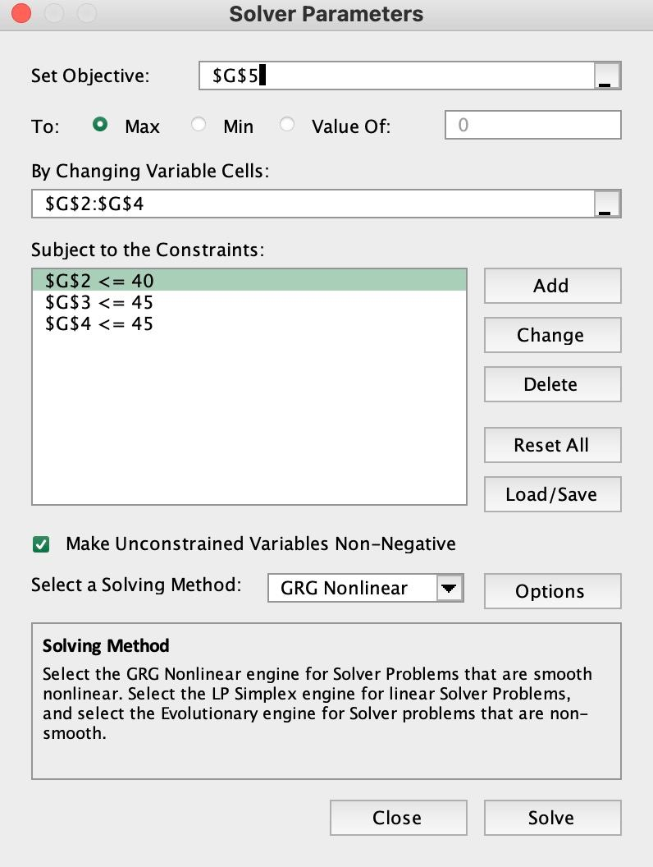

Я ввів це: =G2*E2 + G3*E3 + G4*E4

Де E2, E3 і E4 - це комірки з вартістю кожної моделі.

Після введення формули в комірці G5, повторюю налаштування Solver:

**Цільова комірка (Objective Cell):** Ввожу G5.

**Тип операції (Maximize/Minimize):** Максимізація (Max).

**Змінні (By Changing Variable Cells):** Ввожу G2:G4.

**Обмеження (Subject to the Constraints):** Додаю всі обмеження, які я

згадував раніше (на скрині данні)

Натискаю кнопку "OK" і потім "Розв'язати" (Solve).

І нарешті воно запрацювало.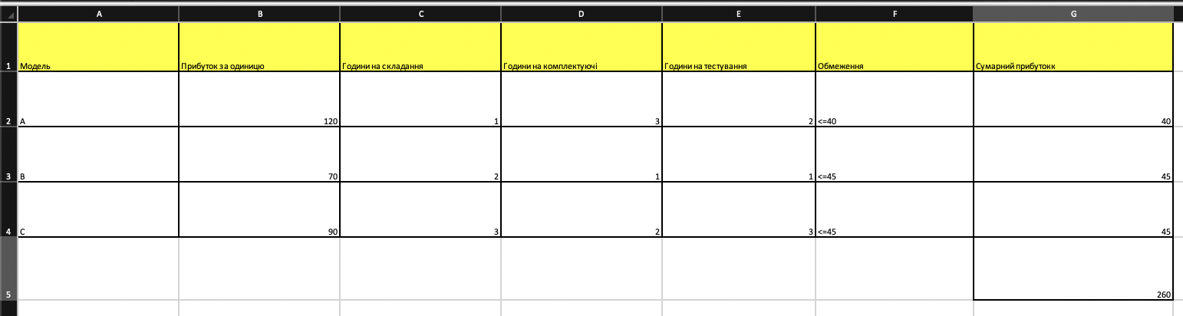

Висновок: при виконанні цього завдання я навчився інтерпретувати дані з таблиці та формули, створювати і розраховувати вирази для цільової функції та обмежень, а також використовувати оптимізаційний алгоритм (Solver) для знаходження оптимальних значень змінних.